羅慧夫顱顏基金會─雲林下鄉義診活動
親愛的家長及小朋友，您們好：
每次回診都得大排長龍，問診時間又好快就結束了，別擔心，雲嘉工作站在6/24(日)於雲林崙背鄉詔安客家文化館舉辦下鄉義診，這次邀請到陳國鼎醫師、陳心瑜醫師以及蔡宜芳語言老師，不用擔心時間不夠用，只擔心你不來使用，還在等甚麼，一起來相聚吧~
羅慧夫顱顏基金會 雲嘉工作站 歡迎您

活動時間：107年6月24日(週日) 上午9點30分～12點00分
活動地點：崙背鄉詔安客家文化館(雲林縣崙背鄉民生路28-8號)
參加對象：雲林、嘉義地區顱顏家庭，免費參加
報名方式：請於6/20（三)前填妥報名回函，下列四種方式報名皆可
郵寄報名：61363 嘉義縣朴子市嘉朴路西段6號 羅慧夫顱顏基金會 收
電話報名：(05)362-1499 請找-侯淑恬社工（公務手機：0934-021827）
傳真報名：(05)362-1498
e-mail報名：airma202@nncf.org
活動內容：
時 間 | 活 動 內 容 | 負責人/講師
09:30~09:45 | 報到/家庭交流時間 | 雲嘉得福志工
09:45~10:00 | 活動流程說明 | 社工
10:00-12:00 | 親子闖關暨醫師義診  1.唇顎裂整形外科醫師義診/陳國鼎醫師  2.小耳症整形外科醫師/陳心瑜醫師  3.語言評估關/蔡宜芳老師  4.社工服務關/侯淑恬 社工  5.親子遊戲關/得福志工 | 如活動內容所示
12:00 | ～開心回家～
交通位置
※自行開車
北上民眾
下斗南交流道→沿158縣道、145縣道和156縣道前往崙背鄉→中山路→右轉正義路(往崙背分駐所)→左轉民權路→右轉民生路(雲15鄉道)
南下民眾
下西螺交流道→沿興農西路/154縣道和154甲縣道前往崙背鄉→正義路→右轉民權路庄頭巷→右轉民生路(雲15鄉道)下虎尾交流道→沿斗六聯絡道前往145縣道和156縣道開往崙背鄉→中山路→右轉正義路(往崙背分駐所)→左轉民權路→右轉民生路(雲15鄉道)

※大眾交通
高鐵
虎尾站→往麥寮接駁公車→崙背圓環下車→徒步正義路(往崙背分駐所)→左轉民權路→右轉民生路(雲15鄉道)
火車
斗六站或斗南站→搭乘台西客運至崙背圓環下車→徒步正義路(往崙背分駐所)→左轉民權路→右轉民生路(雲15鄉道)

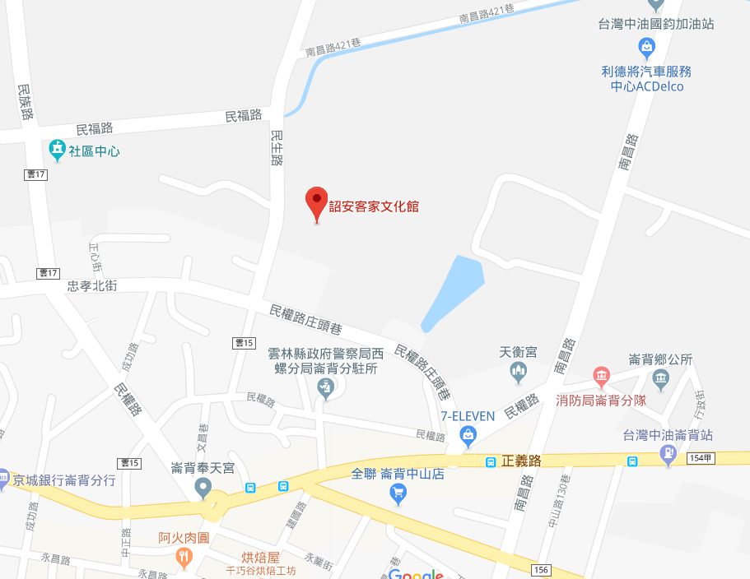

★★★★★雲林下鄉活動 報名回條（請於6/20前寄回，謝謝！）★★★★★
顱顏寶貝姓名 |  |  |  | 生日
身分證字號 |  |  |  | 聯絡電話 | (TEL)  (手機)
診斷 |  | 唇裂 顎裂  唇顎裂 小耳症 |  | 地址
家人姓名 | 出生年月日 |  | 身分證字號 | 家人姓名 | 出生年月日 | 身分證字號
★參加人員共 位 ★午餐：□葷 位 □素 位
【為響應環保，請自備環保杯、環保餐具，謝謝！】
★想再獲得的資訊或提問：
□醫療方面：
□語言方面： □其他：
★願意分享的資訊：
□醫療資源(推薦語言診所或醫療院所)：
□語言治療： □其他：

